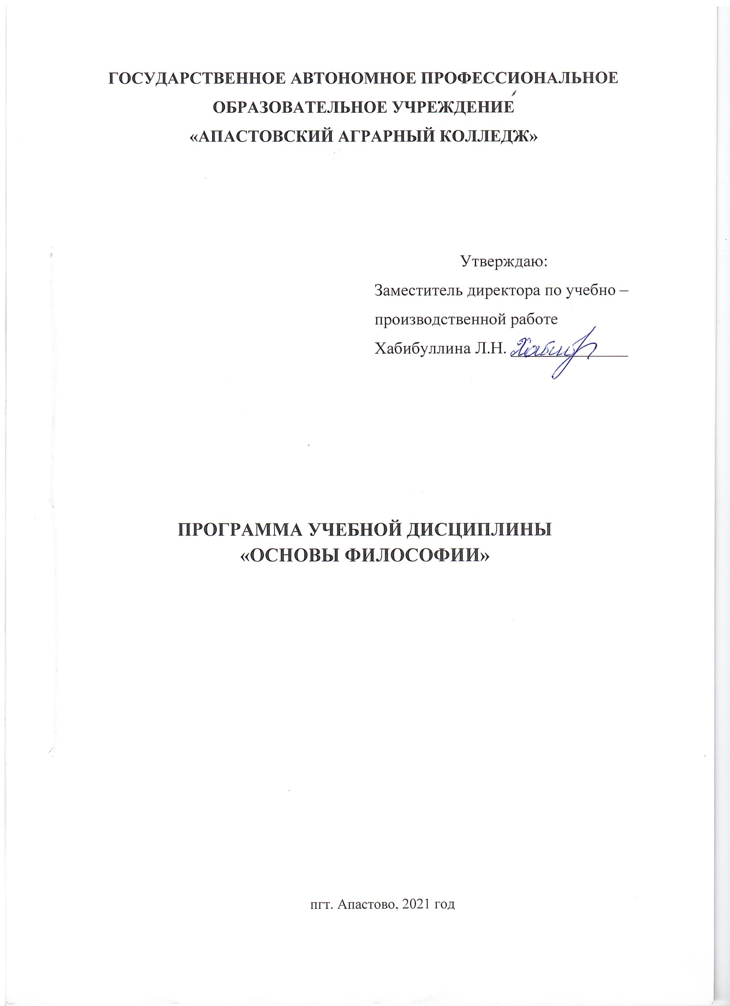

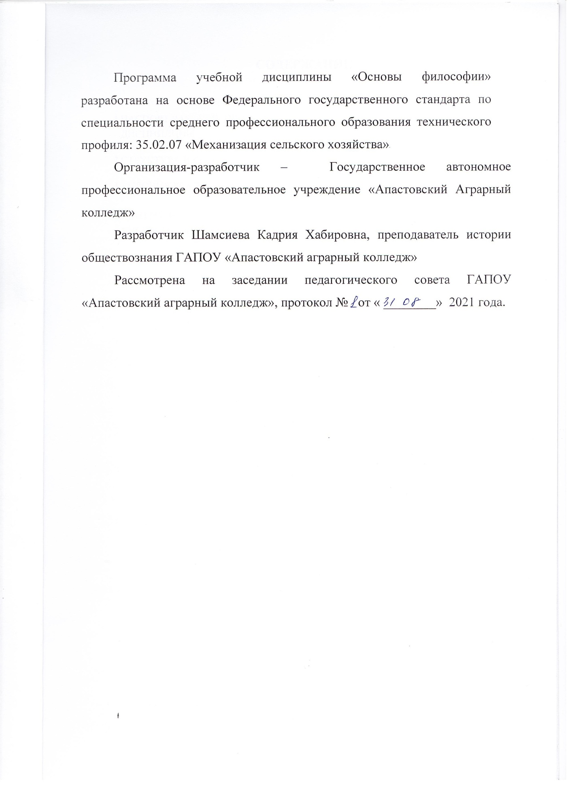
СОДЕРЖАНИЕ

 |  | стр.
1. | ПАСПОРТ РАБОЧЕЙ ПРОГРАММЫ УЧЕБНОЙ | 4
 | ДИСЦИПЛИНЫ
2. | СТРУКТУРА И СОДЕРЖАНИЕ УЧЕБНОЙ ДИСЦИПЛИНЫ | 5-13
3. | УСЛОВИЯ РЕАЛИЗАЦИИ УЧЕБНОЙ ДИСЦИПЛИНЫ | 14-15
4. | КОНТРОЛЬ И ОЦЕНКА РЕЗУЛЬТАТОВ ОСВОЕНИЯ | 15
 | УЧЕБНОЙ ДИСЦИПЛИНЫ

ПАСПОРТ ПРОГРАММЫ УЧЕБНОЙ ДИСЦИПЛИНЫ
Основы философии

1.1.Область применения программы
Рабочая программа учебной дисциплины является частью основной профессиональной образовательной программы в соответствии с ФГОС по специальности СПО технического профиля: 35.02.07 «Механизация сельского хозяйства»
1.2. Место дисциплины в структуре программы подготовки специалистов среднего звена. Дисциплина входит в общий гуманитарный и социально-экономический цикл.
1.3. Цели и задачи дисциплины – требования к результатам освоения дисциплины.
В результате освоения дисциплины обучающийся должен уметь:
- ориентироваться в наиболее общих философских проблемах бытия, познания, ценностей, свободы и смысла жизни как основах формирования культуры гражданина и будущего специалиста;
В результате освоения дисциплины обучающийся должен знать:
- основные категории и понятия философии;
- роль философии в жизни человека и общества;
- основы философского учения о бытии;
- сущность процесса познания;
- основы научной, философской и религиозной картин мира;
- об условиях формирования личности, свободе и ответственности за сохранение жизни, культуры, окружающей среды;
- о социальных и этических проблемах, связанных с развитием и использованием достижений науки, техники и технологий;
Выпускник, освоивший ППССЗ должен обладать общими компетенциями, включающими в себя способность:
ОК 1. Понимать сущность и социальную значимость своей будущей профессии, проявлять к ней устойчивый интерес.
ОК 2. Организовывать собственную деятельность, выбирать типовые методы и способы выполнения профессиональных задач, оценивать их эффективность и качество.
ОК 3. Принимать решения в стандартных и нестандартных ситуациях и нести за них ответственность.
ОК 4. Осуществлять поиск и использование информации, необходимой для эффективного выполнения профессиональных задач, профессионального и личностного развития.
ОК 5. Использовать информационно-коммуникационные технологии в профессиональной деятельности.
ОК 6. Работать в коллективе и в команде, эффективно общаться с коллегами, руководством, потребителями.
ОК 7. Брать на себя ответственность за работу членов команды (подчиненных), за результат выполнения заданий.
ОК 8. Самостоятельно определять задачи профессионального и личностного развития, заниматься самообразованием, осознанно планировать повышение квалификации.
ОК 9. Ориентироваться в условиях частой смены технологий в профессиональной деятельности
1.4. Рекомендуемое количество часов на освоение программы дисциплины:
максимальной учебной нагрузки обучающегося 72 часа, в том числе:
обязательной аудиторной учебной нагрузки обучающегося 48 часов;
самостоятельной работы обучающегося 24 часа;
консультация 5 часов.
- СТРУКТУРА И СОДЕРЖАНИЕ УЧЕБНОЙ ДИСЦИПЛИНЫ
Основы философии

2.1.Объем учебной дисциплины и виды учебной работы

Вид учебной работы | Объем часов
Максимальная учебная нагрузка (всего) | 72
Обязательная аудиторная учебная нагрузка (всего) | 48
в том числе:
лекционные | 48
практические занятия
Самостоятельная работа студента (всего), в том числе: | 24
подготовка докладов и рефератов,
выполнение домашних заданий,
подготовка компьютерных презентаций и их защита
консультации | 5
Итоговая аттестация в формезачета

Наименование разделов  2.2. Тематический план и содержание общеобразовательной учебной дисциплины  и тем | Содержание учебного материала, лабораторные работы  и практические занятия, самостоятельная работа обучающихся, курсовая работа (проект) |  |  | Объем  часов
1 | 2 |  |  | 3
Раздел 1. Предмет философии и ее история. |  |  |  | 24
Тема 1.1.  Основные понятия и предмет философия. | Содержание учебного материала:Характерные черты философии: понятийность, логичность, дискурсивность. Предмет и определение философии. |  |  | 4
 | 1. |  | Становление философии из мифологии. | 2
 | 2. |  | Предмет и определение философии. | 2
 | 1. |  | Самостоятельная работа:  - «Ведение словаря философских терминов»  - Провести сравнительный анализ подходов в определении мира, религий, философии. | 2
Тема 1.2.  Философия Древнего мира и средневековая философия | Содержание учебного материала:Предпосылки философии в Древнем мире (Китай и Индия) Становление философии в Древней Греции. Философские школы. Сократ. Платон. Аристотель. Философия Древнего Рима. Средневековая философия: патристика и схоластика. |  |  | 8
 | 3. | Предпосылки философии в Древнем мире (Китай и Индия) |  | 2
 | 4. | Становление философии в Древней Греции. Философские школы. Сократ. Платон. Аристотель. |  | 2
 | 5. | Философия Древнего Рима. |  | 2
 | 6. | Средневековая философия: патристика и схоластика. |  | 2
 |  | Самостоятельная работа.  1.Проанализировать основные понятия индуисткой религиозно- философской системы: Брахман, Атман, практики, сансары, карма, драхмы, мокша, варна.  2. Сравнить основные положения даосизма и конфуцианства. При составлении используйте схему: онтология, гносеология, понимание человека, образ мудреца, отношение к обществу.  3.Проанализировать соотношение души и тела в философии Платона. Как Платон понимает бессмертная душа.  4. Составление платоновского познание как «приподнимание», «воспоминание», душой того, что она созерцала в идеальным мире до материального воплощения и понимание познания Аристотеля. |  | 4
 | Консультация 1. Основные понятия и предмет философия.Философия Древнего мира и средневековая философия. |  |  | 1
Тема 1.3.  Философия возрождения и Нового времени | Содержание учебного материала: Гуманизм антропоцентризм эпохи. Возрождения. Особенности философии Нового времени: рационализм и эмпиризм в теории познания. Немецкая классическая философия. Философия позитивизма и эволюционизма. |  |  | 6
 | 7. | Гуманизм антропоцентризм эпохи Возрождения. |  | 2
 | 8. | Особенности философии Нового времени: рационализм и эмпиризм в теории познания. |  | 2
 | 9. | Немецкая классическая философия. Философия позитивизма и эволюционизма. |  | 2
 |  | Консультация 2. Составление конспектов Критическая философия Канта. Абсолютный идеализм Гегноя. Антропологический материализм |  | 1
Тема 1.4.  Современная  Философия | Содержание учебного материала:Основные направления философии XX века: неопозитивизм, прагматизм и экзистенциализм. Философия бессознательного. Особенности русской философии. Русская идея. Теофилософия, ее основные направления. |  |  | 6
 | 10. | Основные направления философии XX века: неопозитивизм, прагматизм и экзистенциализм. Философия бессознательного. |  | 2
 | 11. | Особенности русской философии. Русская идея. |  | 2
 | 12. | Теофилософия, ее основные направления. |  | 2
 |  | Самостоятельная работа.  - Написание рефератов «Выдающие русские философы»  - Метафизика «всеединства» В. Соловьева  - Экзистенционально—релизионая философия Н. Бердяева  - Учение Л.Н. Толстого о смыле жизни, нравственности. |  | 4
Раздел 2. Структура и основные направления философии. |  |  |  | 24
Тема 2.1  Методы философии  и ее внутреннее строение | Содержание учебного материала:Этапы философии: средневековый, Нового времени, XX. Методы философии: формально-логический, диалектический, прагматический, системный и др. Строение философии и ее основные направления. Основные картины мира - философская (античность) религиозная (Средневековье, научная (Новое время, XX век). |  |  | 4
 | 13. | Этапы философии. |  | 2
 | 14. | Методы философии. |  | 2
 | Консультация 3. Методы философии и ее внутреннее строение
 |  | Самостоятельная работа.  1.Написание рефератов по теме: «Выдающиеся философы средневековья»  2. Религиозная философия. Христианство  3. Мусульманская философия  4. Понятие суфизм  5. Фома Акванский и эпоха схолостики  6. Реалисты и норманисты.  7. Скуптизм |  | 7
Тема 2.2.  Учение о бытии  и теории познания | Содержание учебного материалаОнтология - учение о бытии. Происхождение и устройство мира. Современные онтологические представления. Пространство, время, причинность, целесообразность. Гносеология – учение о познании. Соотношение абсолютной и относительной истины. Соотношение философской, религиозной и научной истин. Методология научного познания. |  |  | 6
 | 15. | Онтология - учение о бытии. |  | 2
 | 16. | Пространство, время, причинность, целесообразность. |  | 2
 | 17. | Методология научного познания. |  | 2
 | Консультация 4. Учение о бытии в теории познания
 |  | Самостоятельная работа ответить на вопросы письменно  - «В чем состоит философский проблемы бытия и можно ли считать определение бытия научным?» |  | 1
Тема 2.3.  Этика и социальная  философия | Содержание учебного материала:Общезначимость этики. Добродетель, удовольствие или преодоление страданий как высшая идея. Свобода и ответственность. Насилие и активное сопротивление злу. Этические проблемы, связанные с развитием и использованием достижений науки, техники и технологий. Влияние природы на общество. Религиозная этика. Социальная структура общества. Типы общества. Формы развитие общества: ненаправленная динамика, цикличное развитие, эволюционное развитие. Философия и глобальные проблемы современности. |  |  | 6
 | 18. | Этические проблемы. |  | 2
 | 19. | Религиозная этика |  | 2
 | 20. | Социальная философия. |  | 2
 |  | Самостоятельная работа: Ответить письменно на следующие вопросы  1.Каково значение религиозной этики для отдельного человека и общества в  целом?  2.Зачем человеку нужна свобода?  3.Каким образом в практической, обыденной жизни соотносятся свобода и  ответственность? |  | 3
Тема 2.4.  Место философии  В духовной культуре  и ее значение | Содержание учебного материала:Философия как иррациональная отрасль духовной культуры. Сходство и отличие философии от искусства, религии, науки и идеологии. Структура философского творчества. Типы философствования. Философия и мировоззрение. Философия и смысл жизни. Философия как учение о целостной личности. Роль философии в современном мире. Будущее философии. |  |  | 8
 | 21. | Философия как и рациональная отрасль духовной культуры. |  | 2
 | 22. | Структура философского творчества |  | 2
 | 23. | Философия и смысл жизни. |  | 2
 | 24. | Роль философии в современном мире. Будущая философия |  | 2
 | Консультация 5. Проблемы и перспективы современной цивилизации
 |  | Самостоятельная работа:  - Составить кроссворд из основных понятий темы  - Написать эссе на тему «Человек: смысл и цель его жизни»  - Написать эссе на тему «Что такое истина» |  | 3
Промежуточная аттестация в форме зачета |  |  |  | 72
Максимальная учебная нагрузка (всего) 72
Лекционные 48
Самостоятельная работа 24
Консультации 5

Для характеристики уровня освоения учебного материала используются следующие обозначения:
1 – ознакомительный (воспроизведение информации, узнавание (распознавание), объяснение ранее изученных объектов, свойств и т.п.);
2 – репродуктивный (выполнение деятельности по образцу, инструкции или под руководством);
3 – продуктивный (самостоятельное планирование и выполнение деятельности, решение проблемных задач).

УСЛОВИЯ РЕАЛИЗАЦИИ ПРОГРАММЫ ДИСЦИПЛИНЫ

Требования к минимальному материально-техническому обеспечению
Реализация программы дисциплины требует наличия учебного кабинета.
Оборудование учебного кабинета:
- посадочные места по количеству студентов;
- автоматизированное рабочее место преподавателя;
- комплект нормативных документов;
- комплект учебно-программной документации.
- Технические средства обучения:
- компьютер с лицензионным программным обеспечением;
- проектор;
- принтер;
- экран.
3.2 Активные и интерактивные образовательные технологии, используемые на занятиях:
Технологии проблемного и проектного обучения, разбор конкретных ситуаций, метод «круглого стола», мультимедийная презентация, деловые и ролевые игры, работа в составе малых групп.
Основные источники:
1. Горелов А.А. Основы философии. - М.: ОИЦ «Академия», 256 с.
2.Волкогонова О.Д. Основы философии. / О.Д. Волкогонова, М.Н. Сидорова - М.: ИД «ФОРУМ-ИНФРА М», 2014,480 с.
Дополнительные источники:
1. Кохановский В.П. Основы философии. /В.П.Кохановский, Л.А.Жаров, В.П.Яковлев – Ростов-на-Дону, Феникс, 2015, 320 с.
2. Философия. Учебное пособие. / Под ред. В.Н. Лавриненко.- М.: Юрист, 2006, 506 с.
3. Хрусталев Ю.М. Основы философии. / Ю.М Хрусталев. - М.: ГЭОТАР-Медиа, 2008, 304 с.
Интернет-источники
- http://labrip.com/
- http://www.filosofia-totl.narod.ru/
- http://intencia.ru/FAQ-5.html

КОНТРОЛЬ И ОЦЕНКА РЕЗУЛЬТАТОВ ОСВОЕНИЯ ДИСЦИПЛИНЫ

Контроль и оценка результатов освоения дисциплины осуществляются преподавателем в процессе проведения практических занятий работ, тестирования, а также выполнения обучающимися индивидуальных заданий, проектов, исследований.

Результаты обучения (освоенные умения, усвоенные знания) | Формы и методы контроля и оценки результатов обучения
В результате освоения дисциплины обучающийся должен уметь: | 1. Интерпретация результатов  наблюдений за деятельностью  студента в процессе освоения  образовательной программы.  2. Текущий контроль в форме:  - защиты практических занятий;  - тестирования;  -отчёта по проделанной внеаудиторной  самостоятельной работе согласно  инструкции (представление и защита доклада и реферата, презентации;  информационное сообщение);  - выполнения проектных заданий и исследований.  3. Итоговая аттестация в форме  зачета.
- ориентироваться в наиболее общих философских проблемах бытия, познания, ценностей, свободы и смысла жизни как основах формирования культуры гражданина и будущего специалиста;

В результате освоения дисциплины обучающийся должен знать:
- основные категории и понятия философии;
- роль философии в жизни человека и общества;
- основы философского учения о бытии;
- сущность процесса познания;
- основы научной, философской и религиозной картин мира;
- об условиях формирования личности, свободе и ответственности за сохранение жизни, культуры, окружающей среды;
- о социальных и этических проблемах, связанных с развитием и использованием достижений науки, техники и технологий;

